OpenCV Version: 4.13.0
Завантаження медіа та класифікаторів...
Файли успішно завантажені!
Знайдено осіб на фото 'petapixel6.jpg': 14
--- Відображення загальної сітки зображень ---
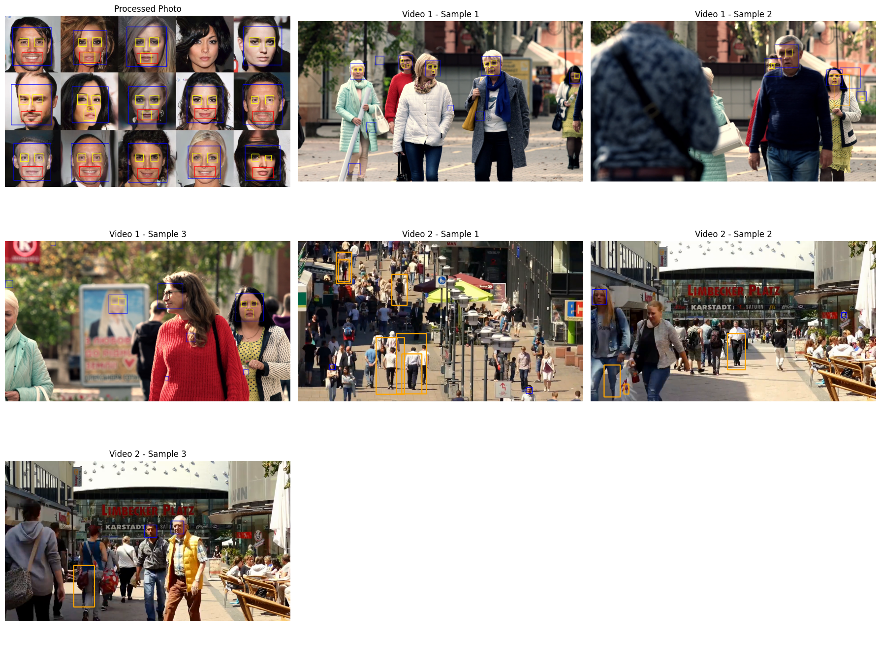
--- Відображення кожного зображення окремо ---

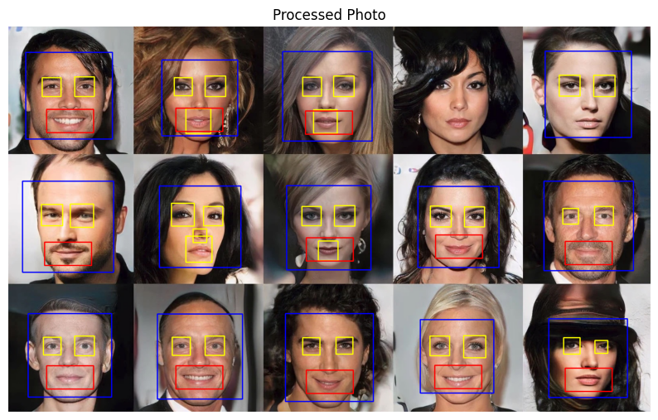
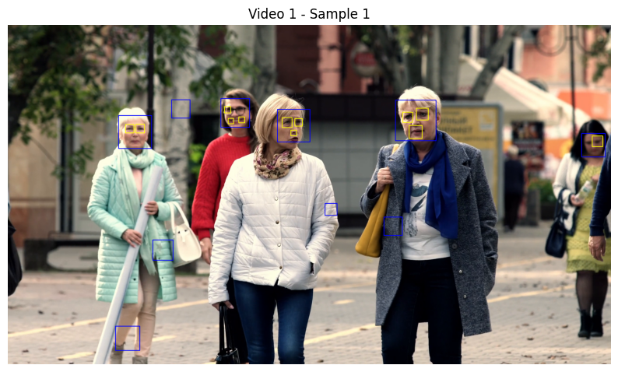
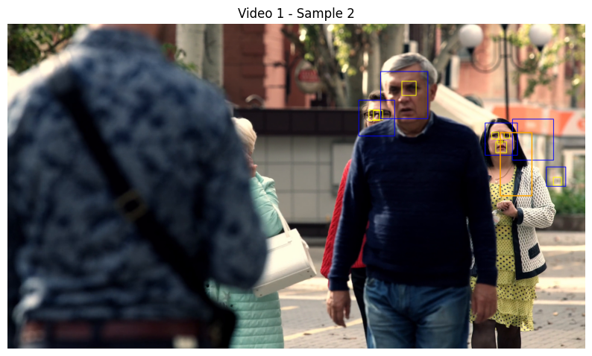
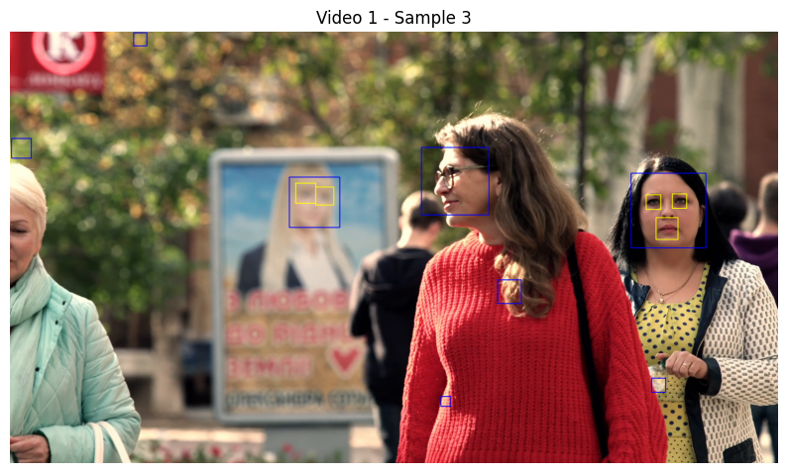
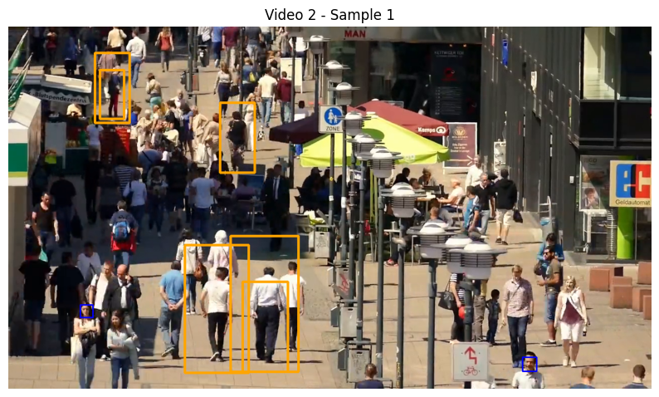
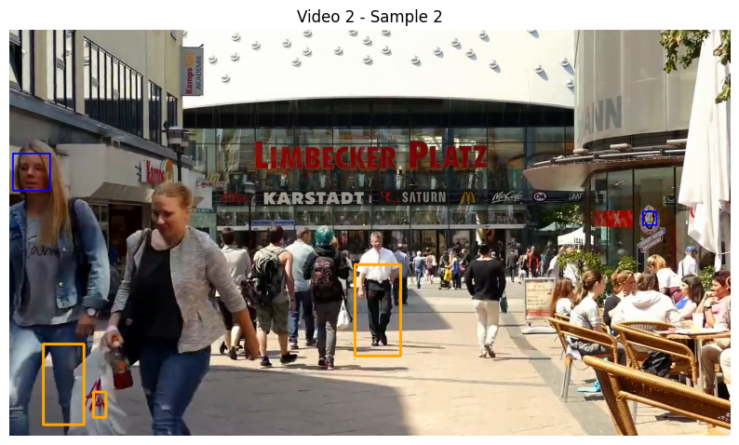
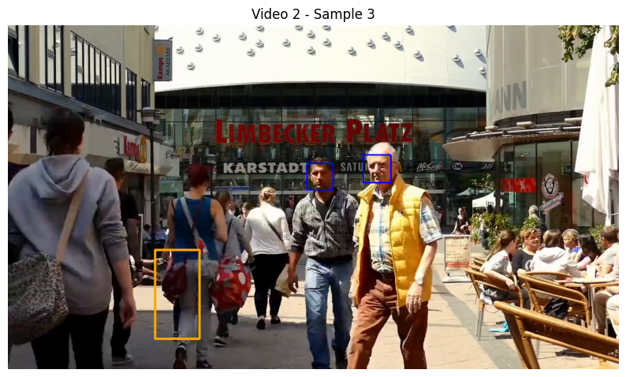
--- Відповіді на Контрольні запитання (Лабораторна робота №2) ---

1. Що таке алгоритм Віоли-Джонса?

Це метод детекції об'єктів (переважно облич) у реальному часі, запропонований Полом Віолою та Майклом Джонсом у 2001 році. Він базується на використанні ознак типу Хаара, інтегральних зображень для швидкого обчислення ознак та методу AdaBoost для відбору найважливіших ознак і створення каскаду класифікаторів.

2. Що таке haarcascade?

Це каскадний класифікатор на основі ознак Хаара. Це алгоритм машинного навчання, де каскадна функція тренується на великій кількості позитивних (зображення з об'єктом) та негативних (зображення без об'єкта) прикладів. Він дозволяє ефективно відсіювати області зображення, де об'єкта точно немає, значно прискорюючи процес пошуку.

3. Що таке HOG-класифікатор?

HOG (Histogram of Oriented Gradients — гістограма орієнтованих градієнтів) — це дескриптор ознак, що використовується в комп'ютерному зорі для виявлення об'єктів. Він аналізує розподіл інтенсивностей градієнтів (змін яскравості) у локальних областях зображення. Це дуже ефективно для виявлення об'єктів з чіткими формами (наприклад, людей, пішоходів).

4. Що таке SVM-детектор?

SVM (Support Vector Machine — метод опорних векторів) — це алгоритм машинного навчання, який використовується для класифікації даних. У задачах комп'ютерного зору (наприклад, у поєднанні з HOG) він 'навчається' розрізняти вектор ознак об'єкта (наприклад, `людина` або `не людина`), знаходячи оптимальну роздільну гіперплощину між класами.

5. Що робить метод cvtColor та яка його мета використання у цій лабораторній?

Метод cv2.cvtColor() перетворює зображення з одного колірного простору в інший (наприклад, з BGR у Grayscale). У цій лабораторній роботі його мета — перетворити кольорове зображення на чорно-біле (градації сірого), оскільки для роботи алгоритмів пошуку облич чи пішоходів колірна інформація є надлишковою і лише ускладнює обчислення. Робота з одним каналом (сірим) значно швидша і точніша для класифікаторів Хаара.

